**Actividades**

<https://www.idu.gov.co/page/transparencia/informacion-de-interes/sigi/g-documental>

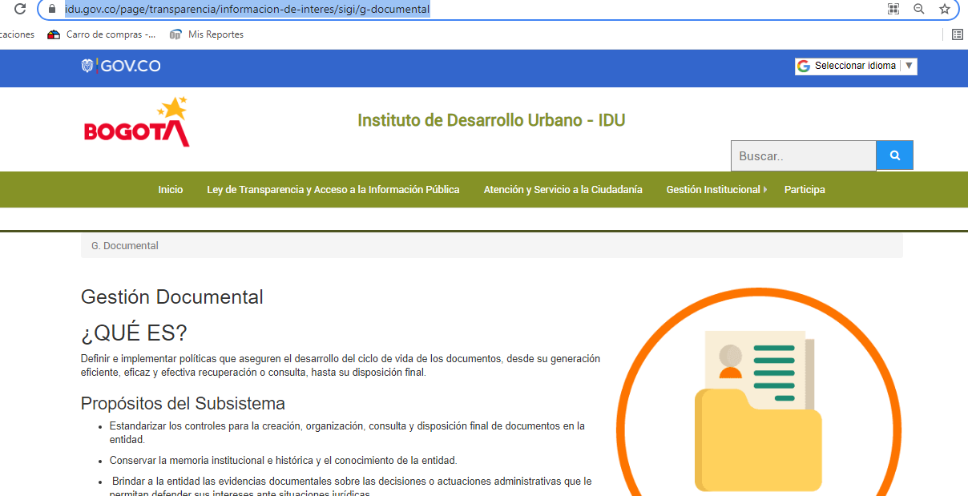

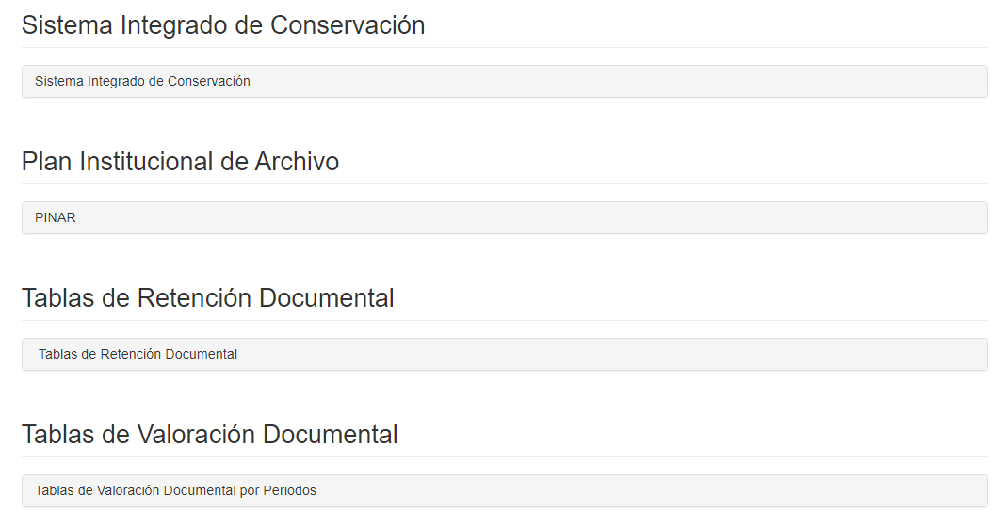

Inventarios Documentales para Eliminación - Publicación

Con el fin de dar cumplimiento al Acuerdo 004 de 2009 del Archivo General de la Nación, especialmente lo señalado en el Artículo 22. “Eliminación de Documentos” la entidad realiza la publicación de los inventarios documentales de eliminación correspondientes al fondo documental acumulado comprendido entre el 18 de septiembre de 1957 y el 02 de febrero de 2009, aprobada según Acta No. 5 del 29 de junio de 2022 por el Comité Institucional de Gestión y Desempeño.

Lo anterior, con la finalidad de que los ciudadanos puedan enviar sus observaciones al Instituto dentro de los 60 días hábiles siguientes a su publicación.

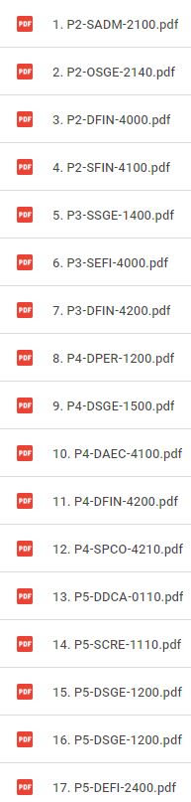

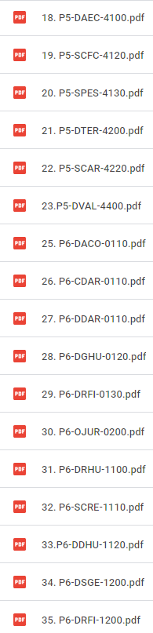

…

PDF Acta No. 5 del 29 de junio de 2022 Comité Institucional de Gestión y Desempeño

PDF Cuadro de siglas y dependencias